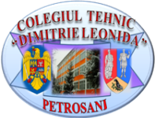 | COLEGIUL TEHNIC  ,,DIMITRIE LEONIDA”  PETROŞANI |  | MINISTERUL EDUCAŢIEI NAŢIONALE

Nr. ........../ 29.05.2017

PROPUNERI PROFESORI EVALUATORI
Comisia de Organizare şi Evaluare pentru Sesiunea de Referate şi Comunicări Ştiinţifice a disciplinelor de la aria curriculară tehnologii – secţiunea elevi, care va avea loc în data de 31.05.2017
la Colegiul Tehnic Energetic „Dragomir Hurmuzescu” Deva

2. Secţiunea Tehnic:
Categoria I - Mecanică
Membri evaluatori:
prof. Paraschiv Camelia
Categoria IV - Electronică şi automatizări
Membri evaluatori:
prof. Obogeanu Gheorghita

DIRECTOR,
Prof. Paraschiv Camelia

Responsabil aria curriculara TEHNOLOGII,
Prof. Gales Zina

